Zabbix自定义监控编写和实施
一、实验环境
192.168.31.199 CentOS Linux release 7.5.1804 (Core) 服务器端
192.168.31.146 CentOS Linux release 7.5.1804 (Core) 客户端
二、实验目的
zabbix自定义监控编写和实施
三、实验步骤
1、在31.146上自定义监控脚本编写
#mkdir /usr/local/scripts
#cd /usr/local/scripts
#vim check_diy_port.sh

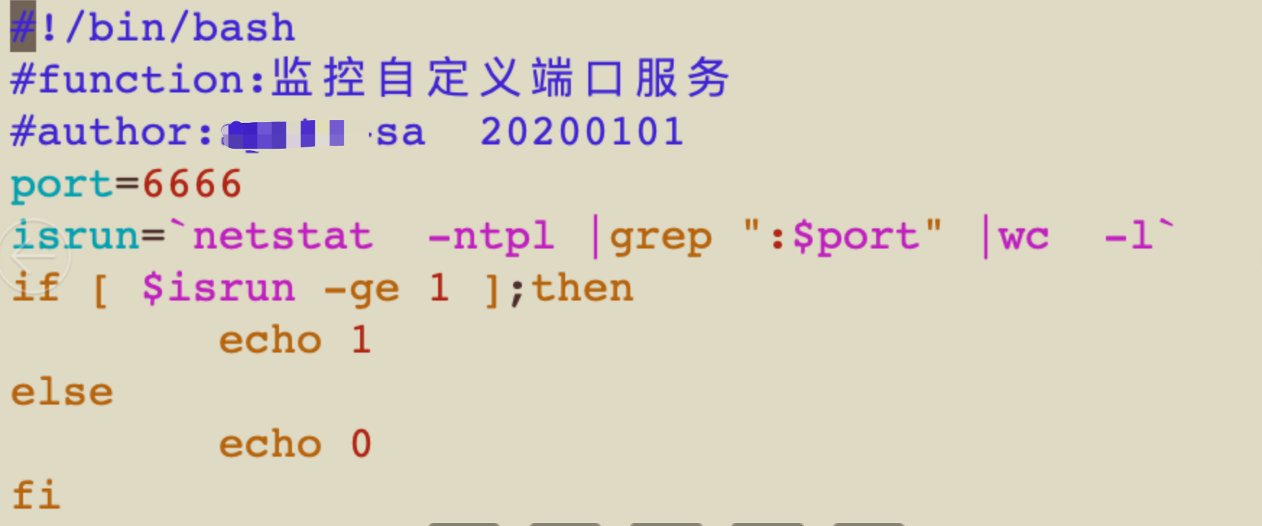

2、修改zabbix_agentd.conf配置文件
#vim /usr/local/zabbix/etc/zabbix_agentd.conf
如果是仓库安装，配置文件是/etc/zabbix/zabbix_agentd.conf
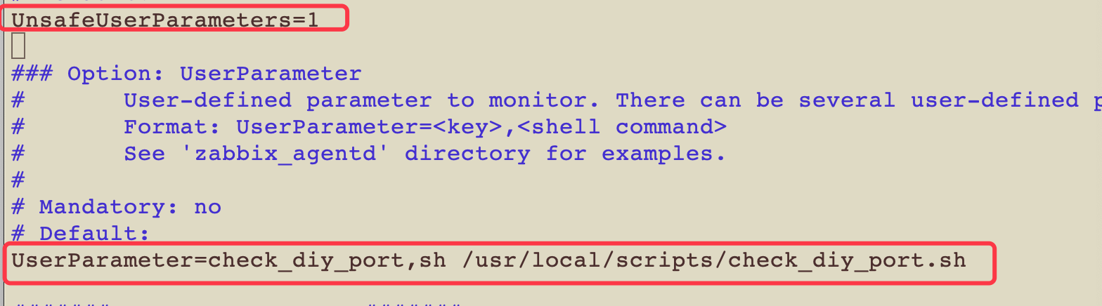

调整完成后，重启下客户端插件
# killall zabbix_agentd
# /usr/local/zabbix/sbin/zabbix_agentd

3、在zabbix服务器端添加自定义监控项
在服务器端执行如下语句
#/usr/local/zabbix/bin/zabbix_get -s 192.168.31.146 -k check_diy_port
提醒：如果是仓库方式安装的zabbix，需要安装包zabbix-get，才有这个命令
根据提示到客户端做如下调整
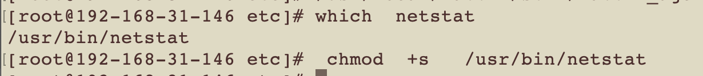
调整后，重新在服务器端执行
在zabbix监控页面进行如下调整
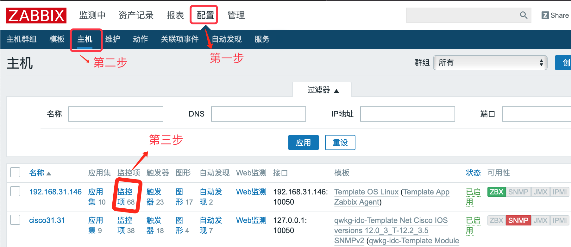

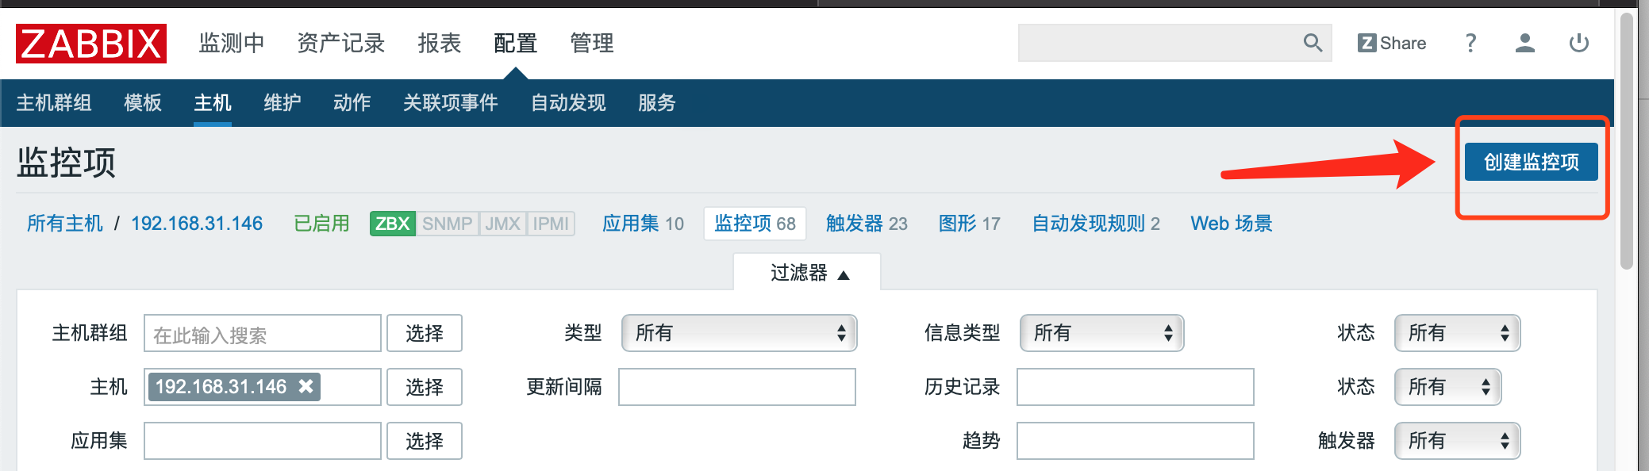
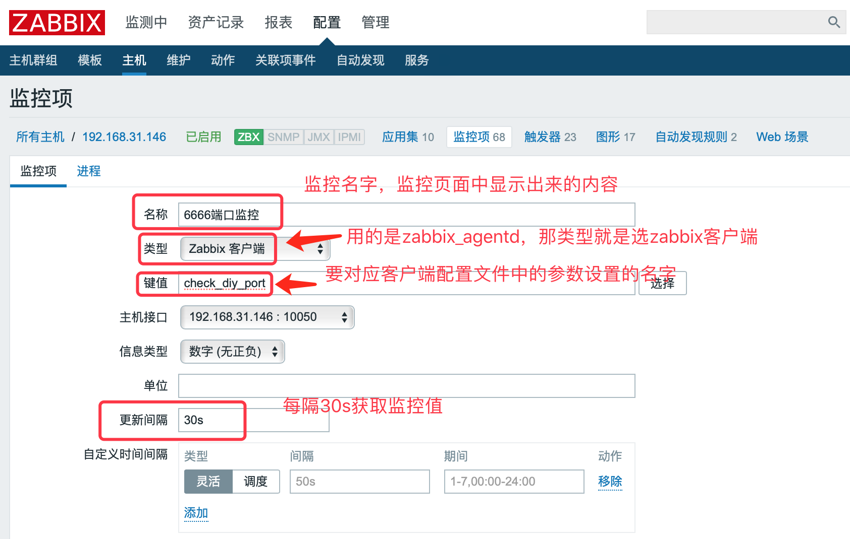
其他部分不用调整，拉到页面下端，点击“添加”按钮，出现如下提示
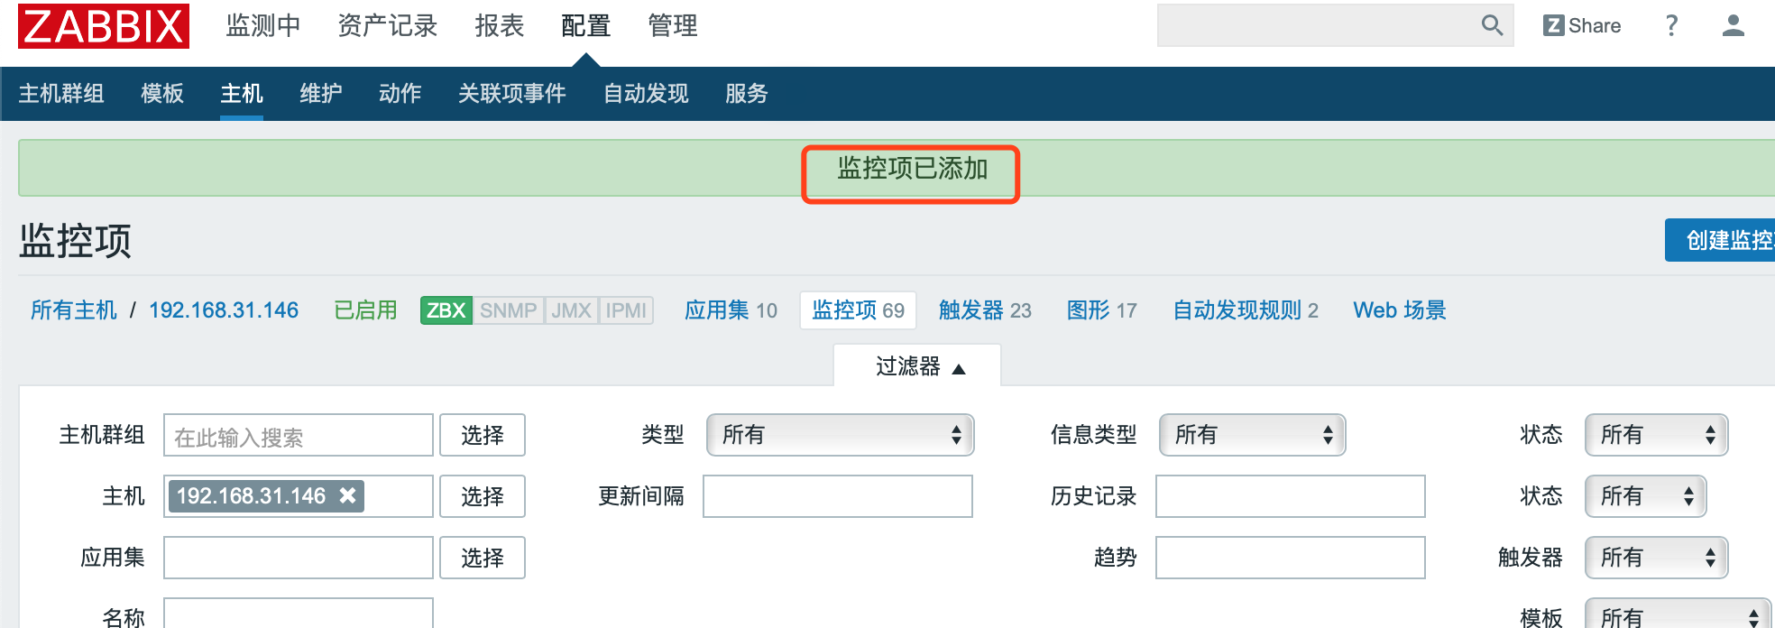
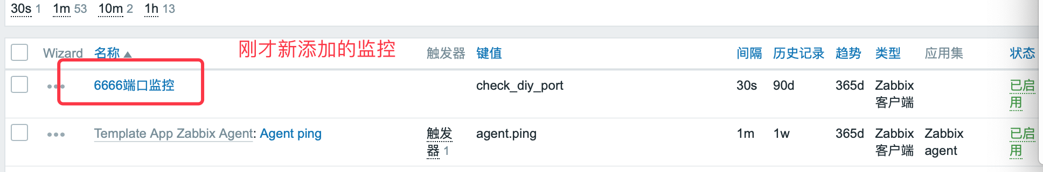
为监控项添加触发器
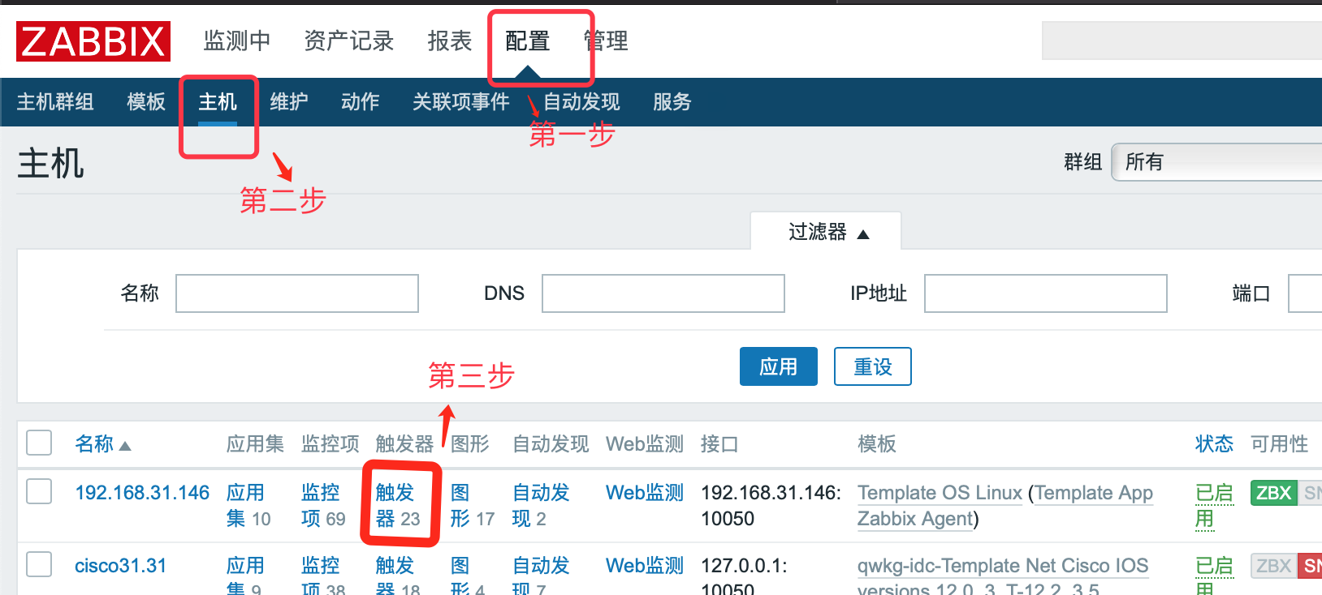
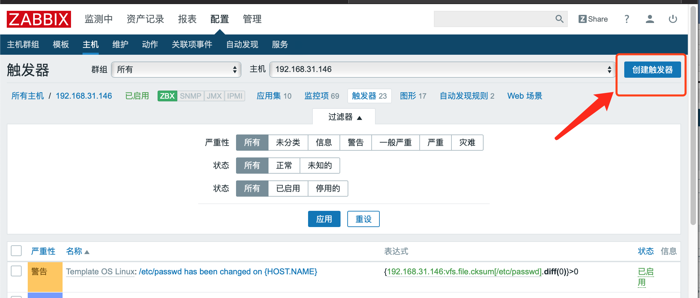

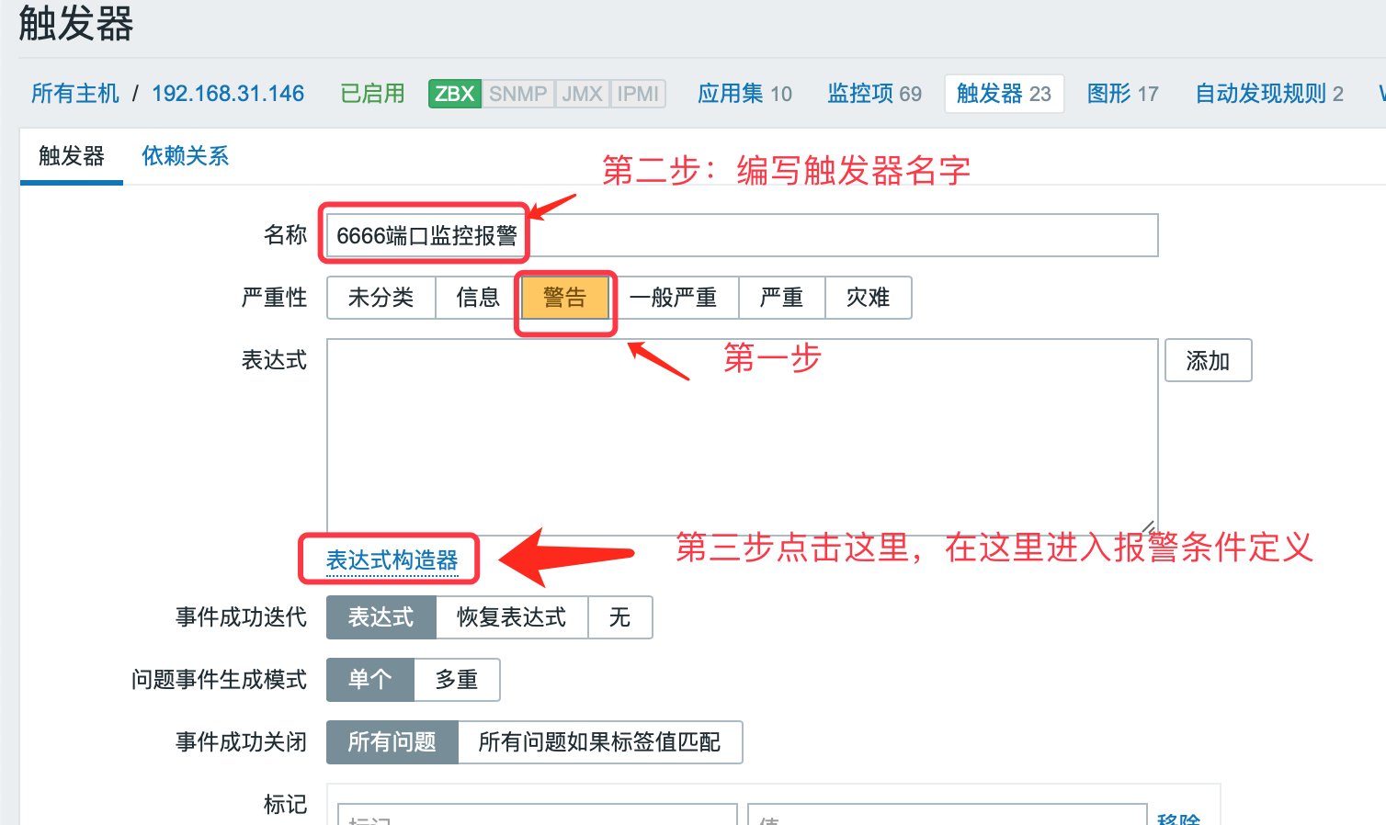
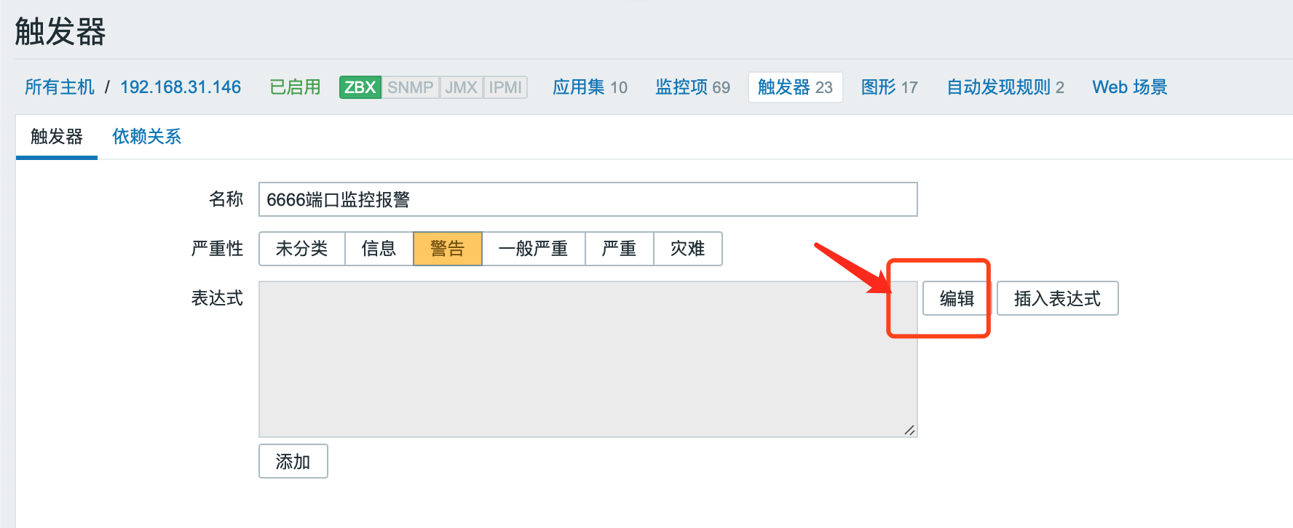
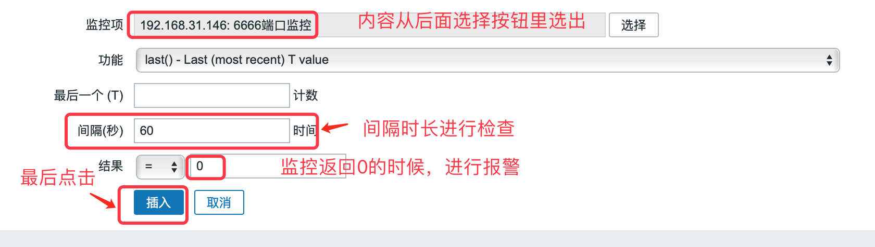
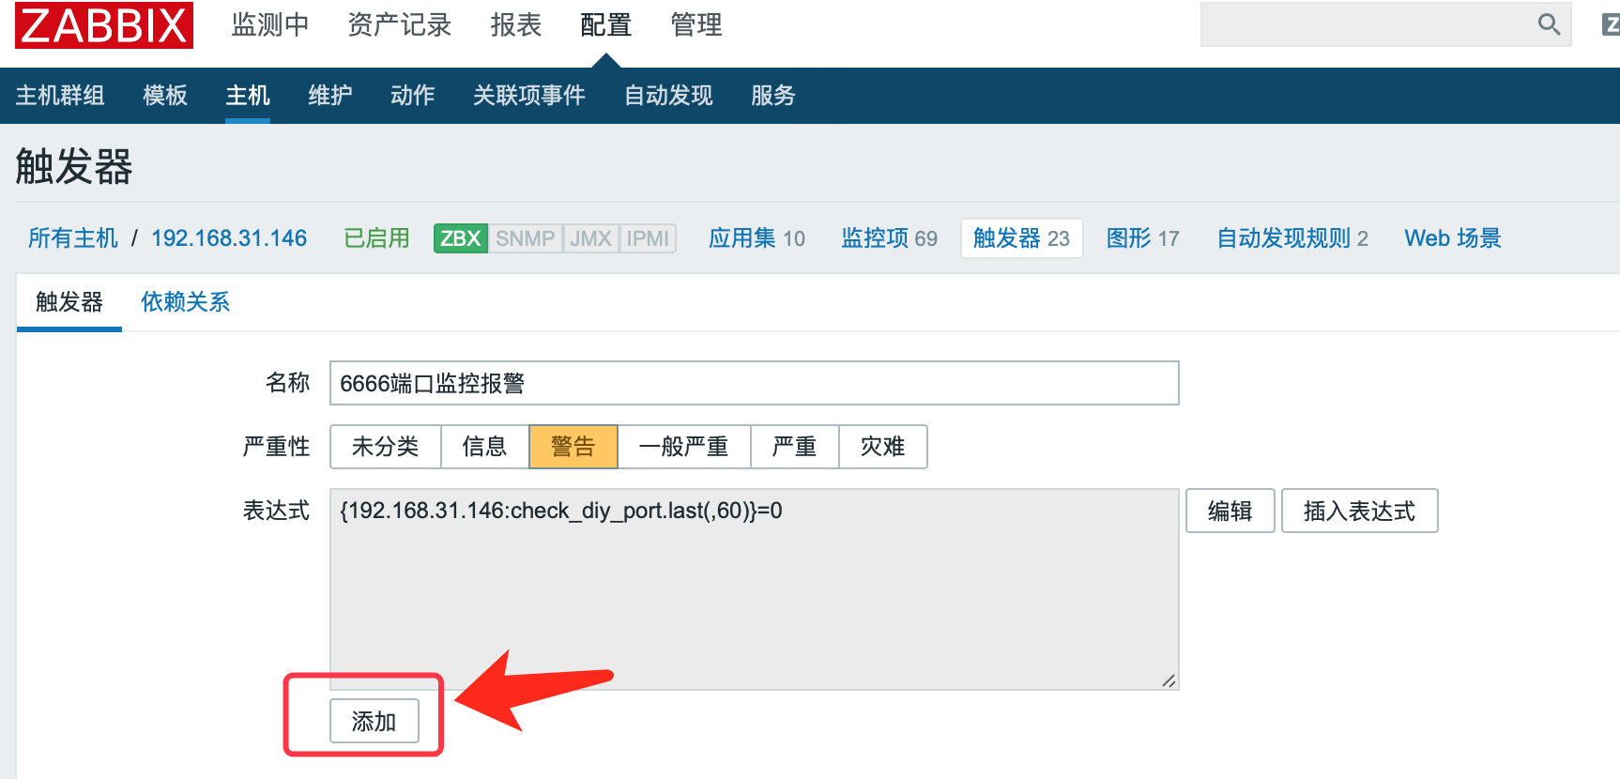

拉到该页面最后面点击另一个“添加”按钮，出现如下页面。
